OS 4 P'S DO MIX DE MARKETING

P de PROMOÇÃO (comunicação).

P de PLACE (distribuição).

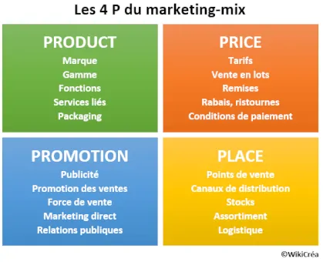

Os 4Ps do mix de marketing: exemplos.
Aqui está um exemplo do mix de marketing da marca Chanel (perfumes):
- Alvo: homens e mulheres com 30 anos ou mais, com rendimentos acima da média
- Produtos: alta qualidade, habilidade social, moda e inovação
- Preço: política de skimming
- Promoção: revistas direcionadas ao público feminino, displays direcionados, PDV
- Distribuição: estratégia de distribuição seletiva (rede tradicional de perfumarias em áreas centrais)
Aqui está outro exemplo de mix de marketing para a Ryanair (companhia aérea):
- Alvo: todos os viajantes intra-europeus ou para países próximos da Europa
- Produtos: padronizados (sem classe de conforto). Numerosos serviços adicionais, opcionais e pagos
- Preço: política de penetração agressiva
- Promoção: comunicação de massa pela grande mídia
- Distribuição: venda apenas no próprio sítio.

Os 4Ps competem cada vez mais com os 4Cs.
Com a evolução dos padrões de marketing e consumo, a teoria dos 4 Ps está cada vez mais em competição com a de 4 Cs: Consumidor, Custo, Conveniência, Comunicação:
- O Produto é substituído pelo Consumidor: a reflexão está cada vez mais voltada para os desejos, comportamentos e expectativas do cliente. O produto torna-se cada vez mais um conceito, em vez de um objeto de uso primário.
- O Preço é substituído pelo Custo: o cliente vê a aquisição como um custo pessoal, sem necessariamente se referir aos preços da concorrência,
- A Distribuição é substituída por Conveniência de compra: o cliente busca o mínimo de restrições na aquisição e descarte do produto; está disposto a sair das redes tradicionais de consumo para buscas facilidades,
- A Promoção é substituída pela Comunicação: As políticas de promoção clássicas devem ser abandonadas por estratégias de comunicação multicanal, a fim de estabelecer um diálogo permanente com o cliente.

